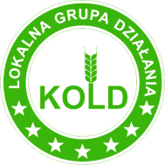
Lokalna Grupa Działania KOLD 64-310 Lwówek, ul. Rynek 33/1 Tel 61-44-24-160; e-mail biuro@kold.pl ; www.kold.pl

Załącznik nr 2 : Kwalifikacje wnioskodawcy

Lp. | Rodzaj uczelni/ szkoły/ kursu/ szkolenia | Rok ukończenia | Nr dokumentu

LGD KOLD może zażądać wymienione wyżej dokumenty potwierdzające kwalifikacje do wglądu.

…………………………………….
podpis/ pieczęć

………………………
Data, miejscowość,

